TEORIA DEI SEGNALI – 16/02/06

Esercizio 1. Spiegare il teorema del campionamento dei segnali passa-basso.

Esercizio 2. Calcolare l’energia del segnale 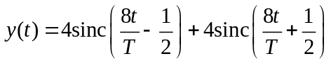.

Esercizio 3. Si calcoli la risposta in frequenza del sistema LTI caratterizzato dalla seguente relazione ingresso-uscita: 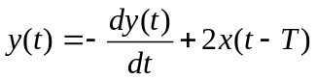. Se 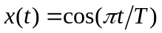, quale è l’espressione di y(t)?

Esercizio 4. Un lotto di 100 chip di semiconduttore ne contiene 20 difettosi. Due chip vengono selezionati casualmente, senza reimmissione, dal lotto.
- Qual è la probabilità che il primo chip selezionato sia difettoso?
- Qual è la probabilità che il secondo chip selezionato sia difettoso sapendo che anche il primo lo era?
- Qual è la probabilità che entrambi i chip siano difettosi?

Esercizio 5. La variabile aleatoria X è Gaussiana standard. Ricavare l’andamento della densità di probabilità f( y) della variabile aleatoria 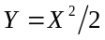  e calcolarne il valor medio.

Esercizio 6. Un processo di rumore bianco in banda B è applicato come ingresso ad un sistema LTI con risposta impulsiva pari a 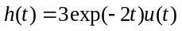. Si calcolino il valor medio del processo Y(t) all’uscita del sistema e la sua densità spettrale di potenza.

